Abschnittsblatt
WK-ID  DEBB69626_575 |  |  | WK-Name  Finowkanal-575 |  | Gewässername  Finowkanal |  |  |  | Abschnitts-ID  04.01_Finowkanal
Untersuchungsraum  UR 6 - Teilabschnitt Havel-Oder-Wasserstraße |  |  |  |  | Planungsbereich  PB 32 - Entwicklung eines Aufwertungsstrahlweges bei Liepe
Allgemeine Angaben
Stationierung (Fluss-km von – bis)  5,00 bis 4,45 |  |  | Abschnittslänge  536,6 m |  | LAWA-Typ  19 - Kleine Niederungsfließgewässer in Fluss- und Stromtälern |  |  |  | Wasserkörperkategorie  HMWB
Netzkategorisierung  BWStr – Kategorie C |  |  | Wasserstraßenklassifizierung  IV |  | Lagebeschreibung  Mündung Vorfluter der Lieper Schleuse bis Brücke südl. Ortslage Liepe
Staueinfluss
staugeprägt
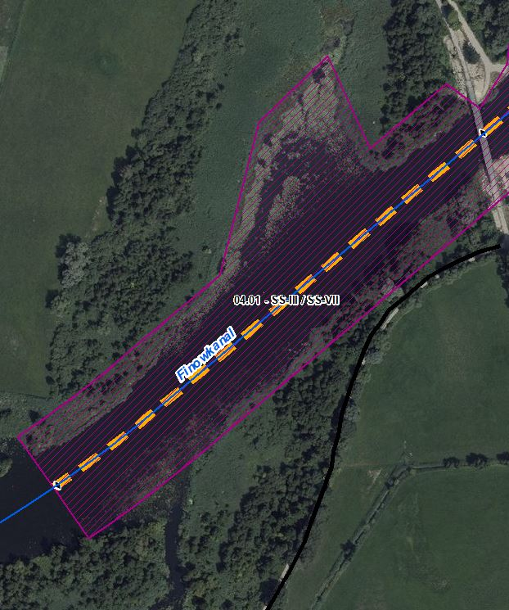 |  |  |  |  | 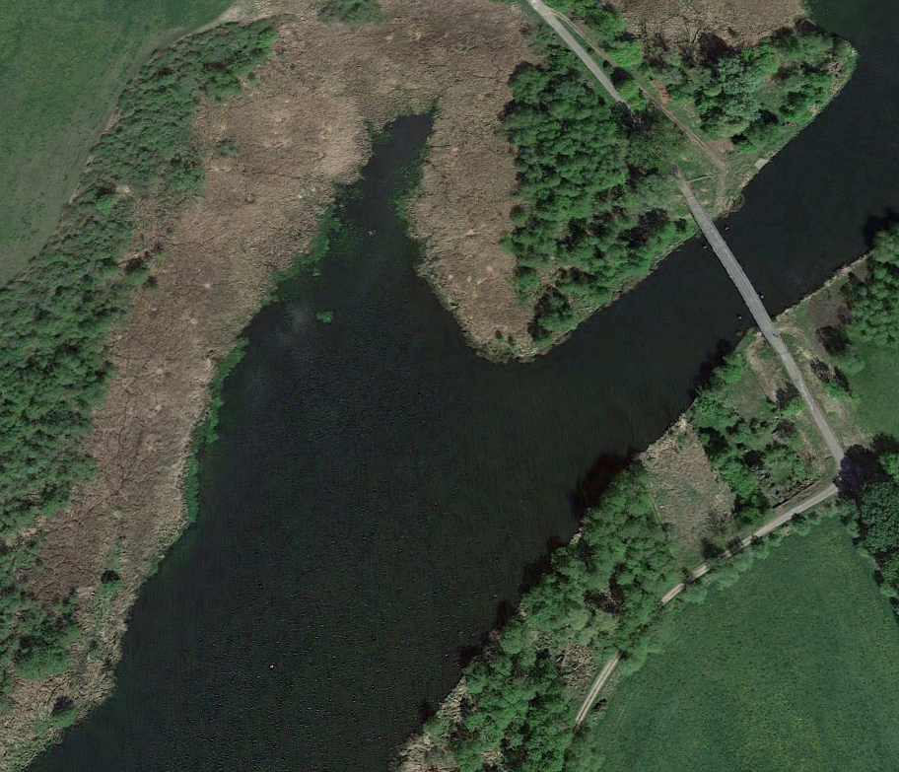  Luftbild mit Blick auf strömungsberuhigte Flachwasserbereiche entlang des linken Ufers (Quelle: Google Earth, © 2024 Technologies)
Abschnittsbeschreibung
Fallgruppe linksseitig
- SS-III - Staustrecke mit Grünland in der Aue und leitbildkonforme Uferstruktur
Fallgruppe rechtsseitig
- SS-VII - Staustrecke mit Mischnutzung (Offenland/Bebauung/Deiche) in der Aue und leitbildkonforme Uferstruktur
Beschreibung
- rechtsseitig eingedeichte Aue, Gehölzbestand lückig, Brücke südl. von Liepe
- Teil der Havel-Oder-Wasserstraße
Restriktionen und Belastungen
Restriktionen
- Deichlinie, Wasserstraßennutzung, Landwirtschaftliche Nutzflächen, Infrastruktur (Brücke), Siedlungsflächen
Signifikante Belastungen
- Diffuse Quellen, morphologische Veränderung von Kanal/Ufern, hydrologische Veränderungen, anthropogene Beeinflussung
Naturschutzfachliche Belange
Betroffene Schutzgebiete |  |  |  |  | Einschätzung Synergie/Konflikt |  |  |  | Bemerkung
FFH-Gebiet „Niederoderbruch“ (DE 3149-302) |  |  |  |  | Synergie
NSG „Niederoderbruch“ (3149-503) |  |  |  |  | Synergie
Betroffene LRT |  |  |  |  | Einschätzung Synergie/Konflikt |  |  |  | Bemerkung
LRT 91E0 - Erlen-Eschen- und Weichholzauenwälder |  |  |  |  | Synergie
Belange des Hochwasserschutzes
Regionale Maßnahmenplanung Hochwasserrisikomanagement |  |  |  |  | Einschätzung Synergie/Konflikt |  |  |  | Bemerkung
keine Überschneidung |  |  |  |  | -
Bewertung Bestand & Defizitanalyse
 | Ökologischer Zustand /  Potenzial gesamt |  | Biologische Qualitätskomponenten |  |  |  |  |  |  | Physikalisch- chemische Qualitätskomponenten
 |  |  | Phythoplankton | Makrophyten + Phytobenthos |  | Makrozoobenthos | Fische
Bewertung Bestand  (3. BWZ – 2022-2027) | 3 |  | nicht klassifiziert | 3 (PB) |  | 3 | 2 |  |  | schlechter als gut
Bewertung Defizitanalyse | -1 |  | nicht klassifiziert | -1 |  | -1 | 0 |  |  | -3
 | Hydromorphologische Qualitätskomponenten
 | Morphologie |  |  | Durchgängigkeit |  |  |  | Wasserhaushalt
Bewertung/  Beschreibung | GSK 5,5 |  |  | schlechter als gut |  |  |  | nicht klassifiziert
Beschreibung | - Längsprofil stark verändert  - keine bis schwache Breiten- und Tiefenvarianz  - Besiedlungsrelevante Habitate fehlen aufgrund fehlender Lauf- und Sohlstrukturen  - Gewässerbegleitender Gehölzbestand lückig  - keine Strömungsdiversität  - Schädliche Umfeldstruktur: rechtsseitig Deich |  |  | - Längsdurchgängigkeit nicht gegeben (Schleuse Liepe & Hohensaaten)  - keine Anbindung an die Altaue  - Geschiebedynamik verändert |  |  |  | - Abflussverhalten und Ausuferungsverhalten verändert  - Abflussdynamik verändert  Grundwasseranbindung verändert
Defizit | -1 |  |  | -3 |  |  |  | -
Entwicklungsziele
Entwicklungsziel gemäß STK – linksseitig  - Aufwertungsstrahlweg entwickeln |  |  |  |  | Entwicklungsziel gemäß STK - rechtsseitig  - Aufwertungsstrahlweg entwickeln
Anmerkung zu Entwicklungsziel
- Zielerreichung WRRL durch Umsetzung der Maßnahmen im eingedeichten Vorland möglich
- Förderung der Gewässerstruktur (Querprofil) durch Entwicklung von Ufer- und Auenvegetation, Belassen von Totholz sowie Schaffung von unterschiedlich angeströmten Flachwasserbereichen
- Verbesserung der Gewässergüte durch Entwicklung von Ufer- und Auenstrukturen sowie Ufer- und Auenvegetation zum Wasser- und Stoffrückhalt
Maßnahmen
Einzelmaßnahmen |  | Maßnahmenbeschreibung (Bemerkung) |  |  |  |  |  |  |  |  | LAWA-MN-Typ
G1.1 |  | Initiieren einer naturnahen Sohlentwicklung |  |  |  |  |  |  |  |  | 71, 72
(G1.2) |  | Geschiebemanagement |  |  |  |  |  |  |  |  | 77
U2.2 |  | Naturnahe Uferstrukturen erhalten/entwickeln |  |  |  |  |  |  |  |  | 73
U2.3 |  | strömungsberuhigte Flachwasserzonen erhalten/entwickeln |  |  |  |  |  |  |  |  | 71, 73
U3.1 |  | Ufervegetation erhalten/entwickeln/ersetzen (Schilf/Hochstauden/Gehölze) |  |  |  |  |  |  |  |  | 73
(U3.2) |  | Neophyten-Management (Ufer) |  |  |  |  |  |  |  |  | 73, 94
A1.1 |  | Auengewässer/-strukturen erhalten/entwickeln/anlegen |  |  |  |  |  |  |  |  | 74, 75
A2.4 |  | Standorttypisches Offenland (nass bis trocken) erhalten/entwickeln |  |  |  |  |  |  |  |  | 74
S1.1 |  | Gewässerunterhaltung anpassen/optimieren |  |  |  |  |  |  |  |  | 79
S2.1 |  | Reduzierung schifffahrtsinduzierter Belastungen |  |  |  |  |  |  |  |  | 95

Stand: 10.06.2024

Abschnittsblatt
WK-ID  DEBB69626_575 |  |  | WK-Name  Finowkanal-575 |  | Gewässername  Finowkanal |  |  |  | Abschnitts-ID  04.02_Finowkanal
Untersuchungsraum  UR 6 - Teilabschnitt Havel-Oder-Wasserstraße |  |  |  |  | Planungsbereich  PB 32 - Entwicklung eines Aufwertungsstrahlweges bei Liepe
Allgemeine Angaben
Stationierung (Fluss-km von – bis)  4,45 bis 3,60 |  |  | Abschnittslänge  839,6 m |  | LAWA-Typ  19 - Kleine Niederungsfließgewässer in Fluss- und Stromtälern |  |  |  | Wasserkörperkategorie  HMWB
Netzkategorisierung  BWStr – Kategorie C |  |  | Wasserstraßenklassifizierung  IV |  | Lagebeschreibung  Brücke südl. Liepe bis Beginn Wald rechtsseitig
Staueinfluss
staugeprägt
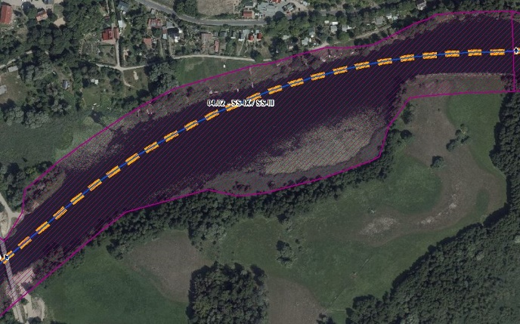 |  |  |  |  | 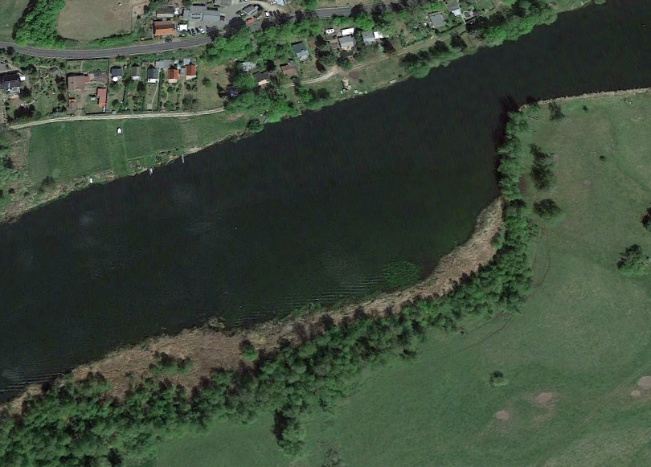  Luftbild mit Blick auf schützenswerte Uferbereiche rechtsseitig des Finowkanals (Quelle: Google Earth, © 2024 Maxar Technologies)
Abschnittsbeschreibung
Fallgruppe linksseitig
- SS-IX - Staustrecke mit Bebauung in der Aue und leitbildkonforme Uferstruktur
Fallgruppe rechtsseitig
- SS-III - Staustrecke mit Grünland in der Aue und leitbildkonforme Uferstruktur
Beschreibung
- rechtsseitig eingedeichte Aue, Gehölzbestand lückig
- linksseitig Ortslage Liepe
- Teil der Havel-Oder-Wasserstraße
Restriktionen und Belastungen
Restriktionen
- Deichlinie, Wasserstraßennutzung, Siedlungsflächen
Signifikante Belastungen
- Diffuse Quellen, morphologische Veränderung von Kanal/Ufern, hydrologische Veränderungen, anthropogene Beeinflussung
Naturschutzfachliche Belange
Betroffene Schutzgebiete |  |  |  |  | Einschätzung Synergie/Konflikt |  |  |  | Bemerkung
FFH-Gebiet „Niederoderbruch“ (DE 3149-302) |  |  |  |  | Synergie
NSG „Niederoderbruch“ (3149-503) |  |  |  |  | Synergie
Betroffene LRT |  |  |  |  | Einschätzung Synergie/Konflikt |  |  |  | Bemerkung
LRT 91E0 - Erlen-Eschen- und Weichholzauenwälder |  |  |  |  | Synergie
Belange des Hochwasserschutzes
Regionale Maßnahmenplanung Hochwasserrisikomanagement |  |  |  |  | Einschätzung Synergie/Konflikt |  |  |  | Bemerkung
keine Überschneidung |  |  |  |  | -
Bewertung Bestand & Defizitanalyse
 | Ökologischer Zustand /  Potenzial gesamt |  | Biologische Qualitätskomponenten |  |  |  |  |  |  | Physikalisch- chemische Qualitätskomponenten
 |  |  | Phythoplankton | Makrophyten + Phytobenthos |  | Makrozoobenthos | Fische
Bewertung Bestand  (3. BWZ – 2022-2027) | 3 |  | nicht klassifiziert | 3 (PB) |  | 3 | 2 |  |  | nicht gut
Bewertung Defizitanalyse | -1 |  | nicht klassifiziert | -1 |  | -1 | 0 |  |  | -3
 | Hydromorphologische Qualitätskomponenten
 | Morphologie |  |  | Durchgängigkeit |  |  |  | Wasserhaushalt
Bewertung/  Beschreibung | GSK 6 |  |  | schlechter als gut |  |  |  | nicht klassifiziert
Beschreibung | - Längsprofil stark verändert  - keine bis schwache Breiten- und Tiefenvarianz  - Besiedlungsrelevante Habitate fehlen aufgrund fehlender Lauf- und Sohlstrukturen  - Gewässerbegleitender Gehölzbestand lückig  - keine Strömungsdiversität  - Schädliche Umfeldstruktur: rechtsseitig Deich |  |  | - Längsdurchgängigkeit nicht gegeben (Schleuse Liepe & Hohensaaten)  - keine Anbindung an die Altaue  - Geschiebedynamik verändert |  |  |  | - Abflussverhalten und Ausuferungsverhalten verändert  - Abflussdynamik verändert  - Grundwasseranbindung verändert
Defizit | -1 |  |  | -3 |  |  |  | -
Entwicklungsziele
Entwicklungsziel gemäß STK – linksseitig  - Aufwertungsstrahlweg entwickeln |  |  |  |  | Entwicklungsziel gemäß STK - rechtsseitig  - Aufwertungsstrahlweg entwickeln
Anmerkung zu Entwicklungsziel
- Zielerreichung WRRL durch Umsetzung der Maßnahmen im eingedeichten Vorland möglich
- Förderung der Gewässerstruktur (Querprofil) durch Entwicklung von Ufer- und Auenvegetation, Belassen von Totholz sowie Schaffung von unterschiedlich angeströmten Flachwasserbereichen
- Verbesserung der Gewässergüte durch Entwicklung von Ufer- und Auenstrukturen sowie Ufer- und Auenvegetation zum Wasser- und Stoffrückhalt
Maßnahmen
Einzelmaßnahmen |  | Maßnahmenbeschreibung (Bemerkung) |  |  |  |  |  |  |  |  | LAWA-MN-Typ
G1.1 |  | Initiieren einer naturnahen Sohlentwicklung |  |  |  |  |  |  |  |  | 71, 72
(G1.2) |  | Geschiebemanagement |  |  |  |  |  |  |  |  | 77
U2.2 |  | Naturnahe Uferstrukturen erhalten/entwickeln |  |  |  |  |  |  |  |  | 73
U2.3 |  | strömungsberuhigte Flachwasserzonen erhalten/entwickeln |  |  |  |  |  |  |  |  | 71, 73
U3.1 |  | Ufervegetation erhalten/entwickeln/ersetzen (Schilf/Hochstauden/Gehölze) |  |  |  |  |  |  |  |  | 73
(U3.2) |  | Neophyten-Management (Ufer) |  |  |  |  |  |  |  |  | 73, 94
A2.4 |  | Standorttypisches Offenland (nass bis trocken) erhalten/entwickeln |  |  |  |  |  |  |  |  | 74
S1.1 |  | Gewässerunterhaltung anpassen/optimieren |  |  |  |  |  |  |  |  | 79
S2.1 |  | Reduzierung schifffahrtsinduzierter Belastungen |  |  |  |  |  |  |  |  | 95

Stand: 10.06.2024
Abschnittsblatt
WK-ID  DEBB69626_575 |  |  | WK-Name  Finowkanal-575 |  | Gewässername  Finowkanal |  |  |  | Abschnitts-ID  04.03_Finowkanal
Untersuchungsraum  UR 6 - Teilabschnitt Havel-Oder-Wasserstraße |  |  |  |  | Planungsbereich  PB 32 - Entwicklung eines Aufwertungsstrahlweges bei Liepe
Allgemeine Angaben
Stationierung (Fluss-km von – bis)  3,60 bis 1,85 |  |  | Abschnittslänge  1.760,4 m |  | LAWA-Typ  19 - Kleine Niederungsfließgewässer in Fluss- und Stromtälern |  |  |  | Wasserkörperkategorie  HMWB
Netzkategorisierung  BWStr – Kategorie C |  |  | Wasserstraßenklassifizierung  IV |  | Lagebeschreibung  Beginn Wald rechtsseitig bis westl. Ende Oderberger See
Staueinfluss
staugeprägt
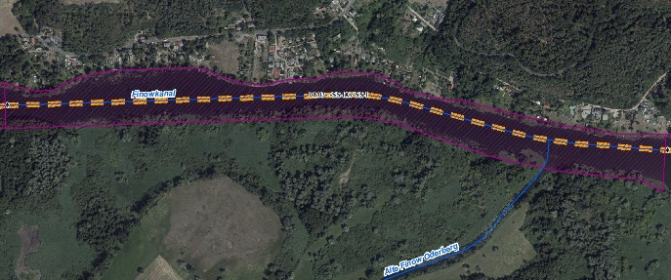
Abschnittsbeschreibung
Fallgruppe linksseitig
- SS-IX - Staustrecke mit Bebauung in der Aue und leitbildkonforme Uferstruktur
Fallgruppe rechtsseitig
- SS-I - Staustrecke mit Wald/Forst in der Aue und leitbildkonforme Uferstruktur
Beschreibung
- rechtsseitig eingedeichte Aue, rechtsseitig vernässte Flächen des Niederoderbruchs, Mündung Alte Finow, Gehölzbestand
- linksseitig Ortslage Liepe
- Teil der Havel-Oder-Wasserstraße
Restriktionen und Belastungen
Restriktionen
- Deichlinie, Wasserstraßennutzung, Siedlungsflächen
Signifikante Belastungen
- Diffuse Quellen, morphologische Veränderung von Kanal/Ufern, hydrologische Veränderungen, anthropogene Beeinflussung
Naturschutzfachliche Belange
Betroffene Schutzgebiete |  |  |  |  | Einschätzung Synergie/Konflikt |  |  |  | Bemerkung
FFH-Gebiet „Niederoderbruch“ (DE 3149-302) |  |  |  |  | Synergie
NSG „Niederoderbruch“ (3149-503) |  |  |  |  | Synergie
Betroffene LRT |  |  |  |  | Einschätzung Synergie/Konflikt |  |  |  | Bemerkung
LRT 3150 - Eutrophe Stillgewässer |  |  |  |  | Synergie
LRT 3260 - Flüsse mit Ranunculion fluitantis |  |  |  |  | Synergie
LRT 91E0 - Erlen-Eschen- und Weichholzauenwälder |  |  |  |  | Synergie
Belange des Hochwasserschutzes
Regionale Maßnahmenplanung Hochwasserrisikomanagement |  |  |  |  | Einschätzung Synergie/Konflikt |  |  |  | Bemerkung
keine Überschneidung |  |  |  |  | -
Bewertung Bestand & Defizitanalyse
 | Ökologischer Zustand /  Potenzial gesamt |  | Biologische Qualitätskomponenten |  |  |  |  |  |  | Physikalisch- chemische Qualitätskomponenten
 |  |  | Phythoplankton | Makrophyten + Phytobenthos |  | Makrozoobenthos | Fische
Bewertung Bestand  (3. BWZ – 2022-2027) | 3 |  | nicht klassifiziert | 3 (PB) |  | 3 | 2 |  |  | schlechter als gut
Bewertung Defizitanalyse | -1 |  | nicht klassifiziert | -1 |  | -1 | 0 |  |  | -3
 | Hydromorphologische Qualitätskomponenten
 | Morphologie |  |  | Durchgängigkeit |  |  |  | Wasserhaushalt
Bewertung/  Beschreibung | GSK 6 |  |  | schlechter als gut |  |  |  | nicht klassifiziert
Beschreibung | - Längsprofil stark verändert  - keine bis schwache Breiten- und Tiefenvarianz  - Besiedlungsrelevante Habitate fehlen aufgrund fehlender Lauf- und Sohlstrukturen  - keine Strömungsdiversität  - Schädliche Umfeldstruktur: rechtsseitig Deich |  |  | - Längsdurchgängigkeit nicht gegeben (Schleuse Liepe & Hohensaaten)  - keine Anbindung an die Altaue  - Geschiebedynamik verändert |  |  |  | - Abflussverhalten und Ausuferungsverhalten verändert  - Abflussdynamik verändert  Grundwasseranbindung verändert
Defizit | -1 |  |  | -3 |  |  |  | -
Entwicklungsziele
Entwicklungsziel gemäß STK – linksseitig  - Aufwertungsstrahlweg entwickeln |  |  |  |  | Entwicklungsziel gemäß STK - rechtsseitig  - Aufwertungsstrahlweg entwickeln
Anmerkung zu Entwicklungsziel
- Zielerreichung WRRL durch Umsetzung der Maßnahmen im eingedeichten Vorland möglich
- Förderung der Gewässerstruktur (Querprofil) durch Entwicklung von Ufer- und Auenvegetation, Belassen von Totholz sowie Schaffung von unterschiedlich angeströmten Flachwasserbereichen
- Verbesserung der Gewässergüte durch Entwicklung von Ufer- und Auenstrukturen sowie Ufer- und Auenvegetation zum Wasser- und Stoffrückhalt
Maßnahmen
Einzelmaßnahmen |  | Maßnahmenbeschreibung (Bemerkung) |  |  |  |  |  |  |  |  | LAWA-MN-Typ
G1.1 |  | Initiieren einer naturnahen Sohlentwicklung |  |  |  |  |  |  |  |  | 71, 72
(G1.2) |  | Geschiebemanagement |  |  |  |  |  |  |  |  | 77
U2.2 |  | Naturnahe Uferstrukturen erhalten/entwickeln |  |  |  |  |  |  |  |  | 73
U2.3 |  | strömungsberuhigte Flachwasserzonen erhalten/entwickeln |  |  |  |  |  |  |  |  | 71, 73
U3.1 |  | Ufervegetation erhalten/entwickeln/ersetzen (Schilf/Hochstauden/Gehölze) |  |  |  |  |  |  |  |  | 73
(U3.2) |  | Neophyten-Management (Ufer) |  |  |  |  |  |  |  |  | 73, 94
A2.4 |  | Standorttypisches Offenland (nass bis trocken) erhalten/entwickeln |  |  |  |  |  |  |  |  | 74
S1.1 |  | Gewässerunterhaltung anpassen/optimieren |  |  |  |  |  |  |  |  | 79
S2.1 |  | Reduzierung schifffahrtsinduzierter Belastungen |  |  |  |  |  |  |  |  | 95

Stand: 10.06.2024

Abschnittsblatt
WK-ID  DEBB800016962697 |  |  | WK-Name  Oderberger See |  | Gewässername  Oderberger See |  |  |  | Abschnitts-ID  04.04_Oderberger See
Untersuchungsraum  UR 6 - Teilabschnitt Havel-Oder-Wasserstraße |  |  |  |  | Planungsbereich  PB 33 - Ökologische Aufwertung des Oderberger Sees
Allgemeine Angaben
Stationierung (Fluss-km von – bis)  1,85 bis 0,00 |  |  | Abschnittslänge  1.870,7 m |  | LAWA-Typ  - |  |  |  | Wasserkörperkategorie  NWB
Netzkategorisierung  BWStr – Kategorie C |  |  | Wasserstraßenklassifizierung  IV |  | Lagebeschreibung  Oderberger See als seenartige Erweiterung der Havel-Oder-Wasserstraße
Staueinfluss
staugeprägt
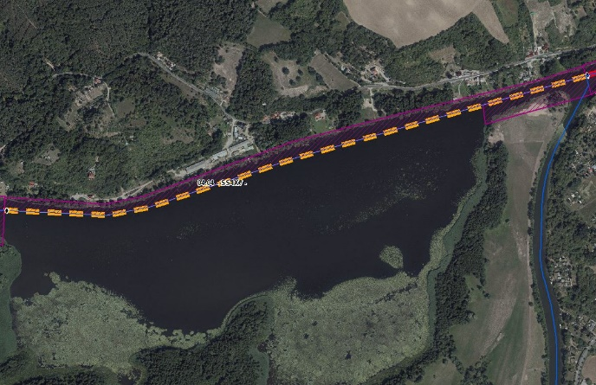 |  |  |  |  | 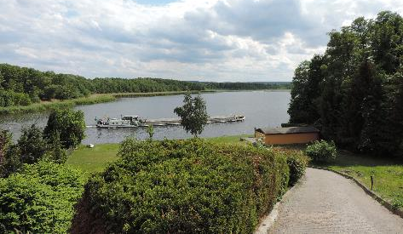  Blick von Oderberg auf Oderberger See (Foto: Stowasserplan, Juni 2022)
Abschnittsbeschreibung
Fallgruppe linksseitig
- SS-IX - Staustrecke mit Bebauung in der Aue und leitbildkonforme Uferstruktur
Fallgruppe rechtsseitig
-
Beschreibung
- rechtsseitig weitläufig eingedeichte Aue, Oderberger See, rechtsseitig vernässte Flächen des Niederoderbruchs, Mündung Alte Oder, Gehölzbestand
- linksseitig Ortslage Liepe
- Teil der Havel-Oder-Wasserstraße
Restriktionen und Belastungen
Restriktionen
- Deichlinie, Wasserstraßennutzung, Siedlungsflächen
Signifikante Belastungen
- Diffuse Quellen, morphologische Veränderung von Kanal/Ufern, hydrologische Veränderungen, anthropogene Beeinflussung
Naturschutzfachliche Belange
Betroffene Schutzgebiete |  |  |  |  | Einschätzung Synergie/Konflikt |  |  |  | Bemerkung
FFH-Gebiet „Niederoderbruch“ (DE 3149-302) |  |  |  |  | Synergie
Betroffene LRT |  |  |  |  | Einschätzung Synergie/Konflikt |  |  |  | Bemerkung
LRT 3150 - Eutrophe Stillgewässer |  |  |  |  | Synergie
LRT 3260 - Flüsse mit Ranunculion fluitantis |  |  |  |  | Synergie
LRT 91E0 - Erlen-Eschen- und Weichholzauenwälder |  |  |  |  | Synergie
Belange des Hochwasserschutzes
Regionale Maßnahmenplanung Hochwasserrisikomanagement |  |  |  |  | Einschätzung Synergie/Konflikt |  |  |  | Bemerkung
keine Überschneidung |  |  |  |  | -
Bewertung Bestand & Defizitanalyse
 | Ökologischer Zustand /  Potenzial gesamt |  | Biologische Qualitätskomponenten |  |  |  |  |  |  | Physikalisch- chemische Qualitätskomponenten
 |  |  | Phythoplankton | Makrophyten + Phytobenthos |  | Makrozoobenthos | Fische
Bewertung Bestand  (3. BWZ – 2022-2027) | 3 |  | nicht klassifiziert | 3 (PB) |  | 3 | 2 |  |  | schlechter als gut
Bewertung Defizitanalyse | -1 |  | nicht klassifiziert | -1 |  | -1 | 0 |  |  | -1
 | Hydromorphologische Qualitätskomponenten
 | Morphologie |  |  | Durchgängigkeit |  |  |  | Wasserhaushalt
Bewertung/  Beschreibung | nicht klassifiziert |  |  | schlechter als gut |  |  |  | nicht klassifiziert
Beschreibung | - Besiedlungsrelevante Habitate fehlen aufgrund fehlender Uferstrukturen  - Gewässerbegleitender Gehölzbestand lückig  - keine Strömungsdiversität  - Schädliche Umfeldstruktur: rechtsseitig Deich, linksseitig Uferverbau |  |  | - Längsdurchgängigkeit nicht gegeben (Schleuse Liepe & Hohensaaten)  - Geschiebedynamik verändert |  |  |  | - Abflussverhalten und Ausuferungsverhalten verändert  - Abflussdynamik verändert  Grundwasseranbindung verändert
Defizit | - |  |  | -3 |  |  |  | -
Entwicklungsziele
Entwicklungsziel gemäß STK – linksseitig  - Aufwertungsstrahlweg entwickeln |  |  |  |  | Entwicklungsziel gemäß STK - rechtsseitig  - Aufwertungsstrahlweg entwickeln
Anmerkung zu Entwicklungsziel
- Zielerreichung WRRL durch Umsetzung der Maßnahmen im eingedeichten Vorland möglich
- Förderung der Gewässerstruktur (Querprofil) durch Entwicklung von Ufer- und Auenvegetation, Belassen von Totholz sowie Schaffung von unterschiedlich angeströmten Flachwasserbereichen
- Verbesserung der Gewässergüte durch Entwicklung von Ufer- und Auenstrukturen sowie Ufer- und Auenvegetation zum Wasser- und Stoffrückhalt
Maßnahmen
Einzelmaßnahmen |  | Maßnahmenbeschreibung (Bemerkung) |  |  |  |  |  |  |  |  | LAWA-MN-Typ
G1.1 |  | Initiieren einer naturnahen Sohlentwicklung |  |  |  |  |  |  |  |  | 71, 72
(G1.2) |  | Geschiebemanagement |  |  |  |  |  |  |  |  | 77
U2.2 |  | Naturnahe Uferstrukturen erhalten/entwickeln |  |  |  |  |  |  |  |  | 73, 80
U2.3 |  | strömungsberuhigte Flachwasserzonen erhalten/entwickeln |  |  |  |  |  |  |  |  | 71, 73, 80
U3.1 |  | Ufervegetation erhalten/entwickeln/ersetzen (Schilf/Hochstauden/Gehölze) |  |  |  |  |  |  |  |  | 73
(U3.2) |  | Neophyten-Management (Ufer) |  |  |  |  |  |  |  |  | 73, 94
A2.4 |  | Standorttypisches Offenland (nass bis trocken) erhalten/entwickeln |  |  |  |  |  |  |  |  | 74
S1.1 |  | Gewässerunterhaltung anpassen/optimieren |  |  |  |  |  |  |  |  | 79
S2.1 |  | Reduzierung schifffahrtsinduzierter Belastungen |  |  |  |  |  |  |  |  | 95

Stand: 10.06.2024
Abschnittsblatt
WK-ID  DEBB6962_1741 |  |  | WK-Name  Alte Oder-1741 |  | Gewässername  Alte Oder |  |  |  | Abschnitts-ID  05.01_Alte Oder
Untersuchungsraum  UR 6 - Teilabschnitt Havel-Oder-Wasserstraße |  |  |  |  | Planungsbereich  PB 34 - Revitalisierung der Wriezener Alte Oder bei Oderberg
Allgemeine Angaben
Stationierung (Fluss-km von – bis)  50,40 bis 49,00 |  |  | Abschnittslänge  1.386,2 m |  | LAWA-Typ  15_G - Große sand- und lehmgeprägte Tieflandflüsse |  |  |  | Wasserkörperkategorie  HMWB
Netzkategorisierung  BWStr – Kategorie C |  |  | Wasserstraßenklassifizierung  IV |  | Lagebeschreibung  Mündung in Wriezener Alte Oder bis Bucht bei Zeltplatz Oderberg
Staueinfluss
staugeprägt
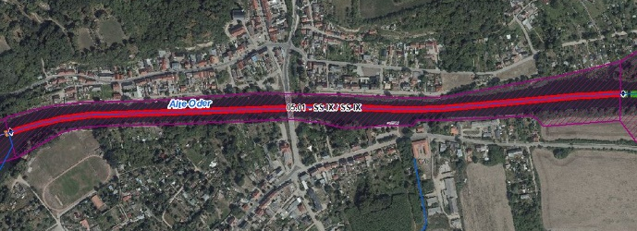
Abschnittsbeschreibung
Fallgruppe linksseitig
- SS-IX - Staustrecke mit Bebauung in der Aue und leitbildkonforme Uferstruktur
Fallgruppe rechtsseitig
- SS-IX - Staustrecke mit Bebauung in der Aue und leitbildkonforme Uferstruktur
Beschreibung
- Gehölzbestand lückig, beidseitig Ortslage Oderberg
- Teil der Havel-Oder-Wasserstraße
Restriktionen und Belastungen
Restriktionen
- Uferverbau, Wasserstraßennutzung, Infrastruktur (Brücke), Siedlungsflächen
Signifikante Belastungen
- Diffuse Quellen, morphologische Veränderung von Kanal/Ufern, hydrologische Veränderungen, anthropogene Beeinflussung
Naturschutzfachliche Belange
Betroffene Schutzgebiete |  |  |  |  | Einschätzung Synergie/Konflikt |  |  |  | Bemerkung
FFH-Gebiet „Niederoderbruch“ (DE 3149-302) |  |  |  |  | Synergie
NSG „Niederoderbruch“ (3149-503) |  |  |  |  | Synergie
Betroffene LRT |  |  |  |  | Einschätzung Synergie/Konflikt |  |  |  | Bemerkung
LRT 3260 - Flüsse mit Ranunculion fluitantis |  |  |  |  | Synergie
Belange des Hochwasserschutzes
Regionale Maßnahmenplanung Hochwasserrisikomanagement |  |  |  |  | Einschätzung Synergie/Konflikt |  |  |  | Bemerkung
O2_00013_00265 (Umsetzung des "Sonderprogramms Oderbruch") |  |  |  |  | Synergie |  |  |  | Synergien mit WRRL (u.a. Profilaufweitungen), aber auch Konflikte möglich (u.a. Profilinstandsetzung, Sedimententnahmen, Verwallungen)
Bewertung Bestand & Defizitanalyse
 | Ökologischer Zustand /  Potenzial gesamt |  | Biologische Qualitätskomponenten |  |  |  |  |  |  | Physikalisch- chemische Qualitätskomponenten
 |  |  | Phythoplankton | Makrophyten + Phytobenthos |  | Makrozoobenthos | Fische
Bewertung Bestand  (3. BWZ – 2022-2027) | 4 |  | nicht klassifiziert | 3 (PB) |  | 4 | 2 |  |  | schlechter als gut
Bewertung Defizitanalyse | -2 |  | nicht klassifiziert | -1 |  | -2 | 0 |  |  | -3
 | Hydromorphologische Qualitätskomponenten
 | Morphologie |  |  | Durchgängigkeit |  |  |  | Wasserhaushalt
Bewertung/  Beschreibung | GSK 6 |  |  | schlechter als gut |  |  |  | nicht klassifiziert
Beschreibung | - Längsprofil stark verändert  - keine bis schwache Breiten- und Tiefenvarianz  - Besiedlungsrelevante Habitate fehlen aufgrund fehlender Lauf- und Sohlstrukturen  - Gewässerbegleitender Gehölzbestand lückig  - keine Strömungsdiversität  - Uferverbau |  |  | - Längsdurchgängigkeit nicht gegeben (Schleuse Liepe & Hohensaaten)  - keine Anbindung an die Altaue  - Geschiebedynamik verändert |  |  |  | - Abflussverhalten und Ausuferungsverhalten verändert  - Abflussdynamik verändert  - Grundwasseranbindung verändert
Defizit | 0 |  |  | -3 |  |  |  | 0
Entwicklungsziele
Entwicklungsziel gemäß STK – linksseitig  - Durchgangsstrahlweg erhalten |  |  |  |  | Entwicklungsziel gemäß STK - rechtsseitig  - Durchgangsstrahlweg erhalten
Anmerkung zu Entwicklungsziel
- Ziele WRRL unter Berücksichtigung des angepassten Strahlwirkungs-Trittsteinkonzepts bereits erreicht (Zustand ist zu erhalten, es darf zu keiner Zustandsverschlechterung kommen)
- Restriktionsbedingt keine Verbesserung des hydromorphologischen Zustands zu erwarten
Maßnahmen
Einzelmaßnahmen |  | Maßnahmenbeschreibung (Bemerkung) |  |  |  |  |  |  |  |  | LAWA-MN-Typ
U3.1 |  | Ufervegetation erhalten/entwickeln/ersetzen (Schilf/Hochstauden/Gehölze) |  |  |  |  |  |  |  |  | 73
S1.1 |  | Gewässerunterhaltung anpassen/optimieren |  |  |  |  |  |  |  |  | 79

Stand: 10.06.2024

Abschnittsblatt
WK-ID  DEBB6962_1741 |  |  | WK-Name  Alte Oder-1741 |  | Gewässername  Alte Oder |  |  |  | Abschnitts-ID  05.02_Alte Oder
Untersuchungsraum  UR 6 - Teilabschnitt Havel-Oder-Wasserstraße |  |  |  |  | Planungsbereich  PB 34 - Revitalisierung der Wriezener Alte Oder bei Oderberg
Allgemeine Angaben
Stationierung (Fluss-km von – bis)  49,00 bis 48,05 |  |  | Abschnittslänge  961,2 m |  | LAWA-Typ  15_G - Große sand- und lehmgeprägte Tieflandflüsse |  |  |  | Wasserkörperkategorie  HMWB
Netzkategorisierung  BWStr – Kategorie C |  |  | Wasserstraßenklassifizierung  IV |  | Lagebeschreibung  Bucht bei Zeltplatz Oderberg bis westl. Beginn Hafengelände Oderberg
Staueinfluss
staugeprägt
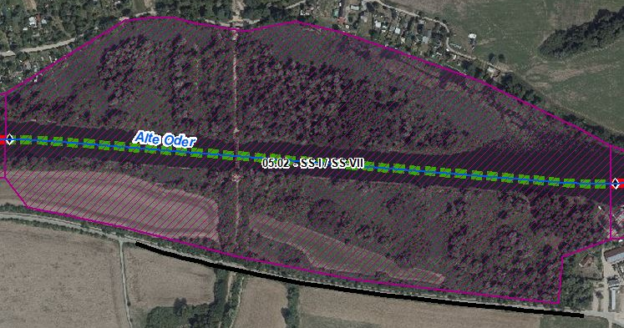
Abschnittsbeschreibung
Fallgruppe linksseitig
- SS-I - Staustrecke mit Wald/Forst in der Aue und leitbildkonforme Uferstruktur
Fallgruppe rechtsseitig
- SS-VII - Staustrecke mit Mischnutzung (Offenland/Bebauung/Deiche) in der Aue und leitbildkonforme Uferstruktur
Beschreibung
- rechtsseitig eingedeichte Aue, alte Bahnbrücke, linkseitig Altstrukturen vorhanden, Gehölzbestand
- Teil der Havel-Oder-Wasserstraße
Restriktionen und Belastungen
Restriktionen
- Deichlinie, Wasserstraßennutzung, Infrastruktur (Brücke), Siedlungsflächen
Signifikante Belastungen
- Diffuse Quellen, morphologische Veränderung von Kanal/Ufern, hydrologische Veränderungen, anthropogene Beeinflussung
Naturschutzfachliche Belange
Betroffene Schutzgebiete |  |  |  |  | Einschätzung Synergie/Konflikt |  |  |  | Bemerkung
FFH-Gebiet „Trockenhänge Oderberg-Liepe“ (DE 3150-304) |  |  |  |  | Synergie
SPA-Gebiet „Schorfheide-Chorin“ (DE 2948-401) |  |  |  |  | Synergie
Betroffene LRT |  |  |  |  | Einschätzung Synergie/Konflikt |  |  |  | Bemerkung
LRT 3260 - Flüsse mit Ranunculion fluitantis |  |  |  |  | Synergie
LRT 91E0 - Erlen-Eschen- und Weichholzauenwälder |  |  |  |  | Synergie
Belange des Hochwasserschutzes
Regionale Maßnahmenplanung Hochwasserrisikomanagement |  |  |  |  | Einschätzung Synergie/Konflikt |  |  |  | Bemerkung
O2_00013_00265 (Umsetzung des "Sonderprogramms Oderbruch") |  |  |  |  | Synergie |  |  |  | Synergien mit WRRL (u.a. Profilaufweitungen), aber auch Konflikte möglich (u.a. Profilinstandsetzung, Sedimententnahmen, Verwallungen)
Bewertung Bestand & Defizitanalyse
 | Ökologischer Zustand /  Potenzial gesamt |  | Biologische Qualitätskomponenten |  |  |  |  |  |  | Physikalisch- chemische Qualitätskomponenten
 |  |  | Phythoplankton | Makrophyten + Phytobenthos |  | Makrozoobenthos | Fische
Bewertung Bestand  (3. BWZ – 2022-2027) | 4 |  | nicht klassifiziert | 3 (PB) |  | 4 | 2 |  |  | schlechter als gut
Bewertung Defizitanalyse | -2 |  | nicht klassifiziert | -1 |  | -2 | 0 |  |  | -3
 | Hydromorphologische Qualitätskomponenten
 | Morphologie |  |  | Durchgängigkeit |  |  |  | Wasserhaushalt
Bewertung/  Beschreibung | GSK 5 |  |  | schlechter als gut |  |  |  | nicht klassifiziert
Beschreibung | - Längsprofil stark verändert  - keine bis schwache Breiten- und Tiefenvarianz  - Besiedlungsrelevante Habitate fehlen aufgrund fehlender Lauf- und Sohlstrukturen  - Gewässerbegleitender Gehölzbestand lückig  - keine Strömungsdiversität  - Schädliche Umfeldstruktur: rechtsseitig Deich |  |  | - Längsdurchgängigkeit nicht gegeben (Schleuse Liepe & Hohensaaten)  - keine Anbindung an die Altaue  - Geschiebedynamik verändert |  |  |  | - Abflussverhalten und Ausuferungsverhalten verändert  - Abflussdynamik verändert  - Grundwasseranbindung verändert
Defizit | -2 |  |  | -3 |  |  |  | -
Entwicklungsziele
Entwicklungsziel gemäß STK – linksseitig  - Höherwertiger Trittstein umgestalten |  |  |  |  | Entwicklungsziel gemäß STK - rechtsseitig  - Höherwertiger Trittstein umgestalten
Anmerkung zu Entwicklungsziel
- Zielerreichung WRRL durch Umsetzung der Maßnahmen im eingedeichten Vorland möglich
- Förderung der Gewässerstruktur (Querprofil) durch Entwicklung von Ufer- und Auenvegetation, Belassen von Totholz sowie Schaffung von unterschiedlich angeströmten Flachwasserbereichen
- Verbesserung der Gewässergüte durch Entwicklung von Ufer- und Auenstrukturen sowie Ufer- und Auenvegetation zum Wasser- und Stoffrückhalt
- Verbesserung der Auenanbindung (Entwicklung Sekundäraue)
Maßnahmen
Einzelmaßnahmen |  | Maßnahmenbeschreibung (Bemerkung) |  |  |  |  |  |  |  |  | LAWA-MN-Typ
G1.1 |  | Initiieren einer naturnahen Sohlentwicklung |  |  |  |  |  |  |  |  | 71, 72
G1.2 |  | Geschiebemanagement |  |  |  |  |  |  |  |  | 77
G5.2 |  | Initialmaßnahmen zur Laufentwicklung durchführen |  |  |  |  |  |  |  |  | 70
U2.2 |  | Naturnahe Uferstrukturen erhalten/entwickeln |  |  |  |  |  |  |  |  | 73
U2.4 |  | strömungsberuhigte Flachwasserzonen schaffen |  |  |  |  |  |  |  |  | 71, 73
U2.5 |  | Anschluss von Seitengewässern/Nebengerinnen (einseitig, durchströmt) |  |  |  |  |  |  |  |  | 75
U3.1 |  | Ufervegetation erhalten/entwickeln/ersetzen (Schilf/Hochstauden/Gehölze) |  |  |  |  |  |  |  |  | 73
A1.6 |  | Flächensicherung |  |  |  |  |  |  |  |  | 70
A2.2 |  | Auennutzung aufgeben |  |  |  |  |  |  |  |  | 74
A2.3 |  | Auwald erhalten/entwickeln/neu anlegen |  |  |  |  |  |  |  |  | 73, 74
A3.4 |  | Naturnahes Überflutungsregime wiederherstellen |  |  |  |  |  |  |  |  | 65
S1.1 |  | Gewässerunterhaltung anpassen/optimieren |  |  |  |  |  |  |  |  | 79
S2.1 |  | Reduzierung schifffahrtsinduzierter Belastungen |  |  |  |  |  |  |  |  | 95
S3.1 |  | Erstellung von Konzeptionen / Studien / Gutachten für weiterführende Untersuchungen |  |  |  |  |  |  |  |  | 501, 502, 508, 509

Stand: 10.06.2024

Abschnittsblatt
WK-ID  DEBB6962_1741 |  |  | WK-Name  Alte Oder-1741 |  | Gewässername  Alte Oder |  |  |  | Abschnitts-ID  05.03_Alte Oder
Untersuchungsraum  UR 6 - Teilabschnitt Havel-Oder-Wasserstraße |  |  |  |  | Planungsbereich  PB 34 - Revitalisierung der Wriezener Alte Oder bei Oderberg
Allgemeine Angaben
Stationierung (Fluss-km von – bis)  48,05 bis 47,75 |  |  | Abschnittslänge  280,8 m |  | LAWA-Typ  15_G - Große sand- und lehmgeprägte Tieflandflüsse |  |  |  | Wasserkörperkategorie  HMWB
Netzkategorisierung  BWStr – Kategorie C |  |  | Wasserstraßenklassifizierung  IV |  | Lagebeschreibung  Betriebsgelände OSB Oderberger Stahlbau
Staueinfluss
staugeprägt
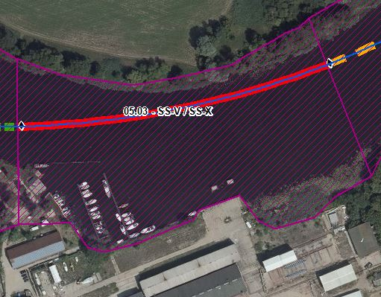
Abschnittsbeschreibung
Fallgruppe linksseitig
- SS-V - Staustrecke mit Acker in der Aue und leitbildkonforme Uferstruktur
Fallgruppe rechtsseitig
- SS-X - Staustrecke mit Bebauung in der Aue ohne leitbildkonforme Uferstruktur
Beschreibung
- rechtsseitig Betriebsgelände Stahlwerk/Hafen
- Teil der Havel-Oder-Wasserstraße
Restriktionen und Belastungen
Restriktionen
- Uferverbau, Wasserstraßennutzung, Infrastruktur (Hafen)
Signifikante Belastungen
- Diffuse Quellen, morphologische Veränderung von Kanal/Ufern, hydrologische Veränderungen, anthropogene Beeinflussung
Naturschutzfachliche Belange
Betroffene Schutzgebiete |  |  |  |  | Einschätzung Synergie/Konflikt |  |  |  | Bemerkung
keine Überschneidung |  |  |  |  | -
Betroffene LRT |  |  |  |  | Einschätzung Synergie/Konflikt |  |  |  | Bemerkung
LRT 3260 - Flüsse mit Ranunculion fluitantis |  |  |  |  | Synergie
LRT 91E0 - Erlen-Eschen- und Weichholzauenwälder |  |  |  |  | Synergie
Belange des Hochwasserschutzes
Regionale Maßnahmenplanung Hochwasserrisikomanagement |  |  |  |  | Einschätzung Synergie/Konflikt |  |  |  | Bemerkung
O2_00013_00265 (Umsetzung des "Sonderprogramms Oderbruch") |  |  |  |  | Synergie |  |  |  | Synergien mit WRRL (u.a. Profilaufweitungen), aber auch Konflikte möglich (u.a. Profilinstandsetzung, Sedimententnahmen, Verwallungen)
Bewertung Bestand & Defizitanalyse
 | Ökologischer Zustand /  Potenzial gesamt |  | Biologische Qualitätskomponenten |  |  |  |  |  |  | Physikalisch- chemische Qualitätskomponenten
 |  |  | Phythoplankton | Makrophyten + Phytobenthos |  | Makrozoobenthos | Fische
Bewertung Bestand  (3. BWZ – 2022-2027) | 4 |  | nicht klassifiziert | 3 (PB) |  | 4 | 2 |  |  | schlechter als gut
Bewertung Defizitanalyse | -2 |  | nicht klassifiziert | -1 |  | -2 | 0 |  |  | -3
 | Hydromorphologische Qualitätskomponenten
 | Morphologie |  |  | Durchgängigkeit |  |  |  | Wasserhaushalt
Bewertung/  Beschreibung | GSK 5,5 |  |  | schlechter als gut |  |  |  | nicht klassifiziert
Beschreibung | - Längsprofil stark verändert  - keine bis schwache Breiten- und Tiefenvarianz  - Besiedlungsrelevante Habitate fehlen aufgrund fehlender Lauf- und Sohlstrukturen  - Gewässerbegleitende Gehölze rechtseitig fehlend  - keine Strömungsdiversität  - Uferverbau |  |  | - Längsdurchgängigkeit nicht gegeben (Schleuse Liepe & Hohensaaten)  - keine Anbindung an die Altaue  - Geschiebedynamik verändert |  |  |  | - Abflussverhalten und Ausuferungsverhalten verändert  - Abflussdynamik verändert  - Grundwasseranbindung verändert
Defizit | 0 |  |  | -3 |  |  |  | -
Entwicklungsziele
Entwicklungsziel gemäß STK – linksseitig  - Durchgangsstrahlweg erhalten |  |  |  |  | Entwicklungsziel gemäß STK - rechtsseitig  - Durchgangsstrahlweg erhalten
Anmerkung zu Entwicklungsziel
- Ziele WRRL unter Berücksichtigung des angepassten Strahlwirkungs-Trittsteinkonzepts bereits erreicht (Zustand ist zu erhalten, es darf zu keiner Zustandsverschlechterung kommen)
- Restriktionsbedingt keine Verbesserung des hydromorphologischen Zustands zu erwarten
Maßnahmen
Einzelmaßnahmen |  | Maßnahmenbeschreibung (Bemerkung) |  |  |  |  |  |  |  |  | LAWA-MN-Typ
U3.1 |  | Ufervegetation erhalten/entwickeln/ersetzen (Schilf/Hochstauden/Gehölze) |  |  |  |  |  |  |  |  | 73
S1.1 |  | Gewässerunterhaltung anpassen/optimieren |  |  |  |  |  |  |  |  | 79

Stand: 10.06.2024

Abschnittsblatt
WK-ID  DEBB6962_1741 |  |  | WK-Name  Alte Oder-1741 |  | Gewässername  Alte Oder |  |  |  | Abschnitts-ID  05.04_Alte Oder
Untersuchungsraum  UR 6 - Teilabschnitt Havel-Oder-Wasserstraße |  |  |  |  | Planungsbereich  PB 35 - Entwicklung eines Aufwertungsstrahlweges oh. Hohensaaten
Allgemeine Angaben
Stationierung (Fluss-km von – bis)  47,75 bis 44,30 |  |  | Abschnittslänge  3.472,2 m |  | LAWA-Typ  15_G - Große sand- und lehmgeprägte Tieflandflüsse |  |  |  | Wasserkörperkategorie  HMWB
Netzkategorisierung  BWStr – Kategorie C |  |  | Wasserstraßenklassifizierung  IV |  | Lagebeschreibung  östl. Ende Betriebsgelände OSB Oderberger Stahlbau bis Beginn Grünlandfläche "Bauernrähne" linksseitig
Staueinfluss
staugeprägt
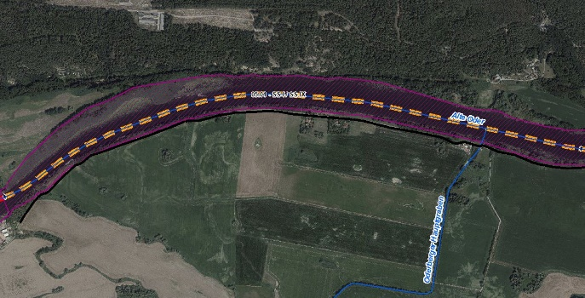 |  |  |  |  | 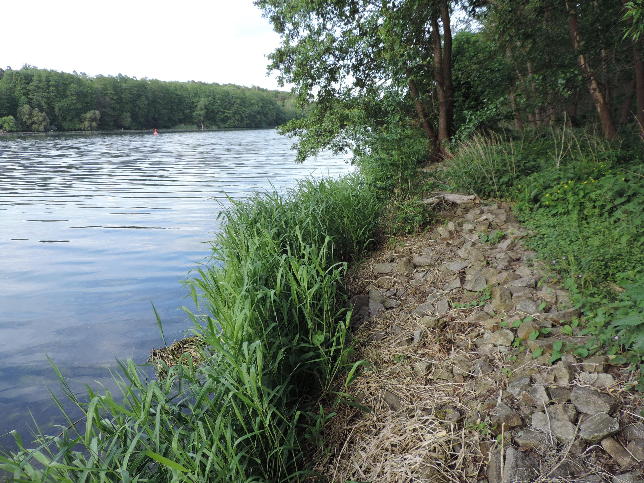  Blick entgegen Fließrichtung auf rechtsseitige Ufersicherung (Foto: Stowasserplan, Mai 2022)
Abschnittsbeschreibung
Fallgruppe linksseitig
- SS-I - Staustrecke mit Wald/Forst in der Aue und leitbildkonforme Uferstruktur
Fallgruppe rechtsseitig
- SS-IX - Staustrecke mit Bebauung in der Aue und leitbildkonforme Uferstruktur
Beschreibung
- rechtsseitig eingedeichte Aue mit schmalem Vorlandbereich, linksseitig reliefbedingte Begrenzung der Aue, Gehölzbestand
- Teil der Havel-Oder-Wasserstraße
Restriktionen und Belastungen
Restriktionen
- Uferverbau, Deichlinie, Wasserstraßennutzung
Signifikante Belastungen
- Diffuse Quellen, morphologische Veränderung von Kanal/Ufern, hydrologische Veränderungen, anthropogene Beeinflussung
- Munitionsbelastung durch ehemaliges Treib- und Schmierstofflager Oderberg (Munitionsfabrik nördlich der Alten Oder), Maßnahmen mit Bodenbewegung (landseitig) sind zu vermeiden
Naturschutzfachliche Belange
Betroffene Schutzgebiete |  |  |  |  | Einschätzung Synergie/Konflikt |  |  |  | Bemerkung
SPA-Gebiet „Schorfheide-Chorin“ (DE 2948-401) |  |  |  |  | Synergie
Betroffene LRT |  |  |  |  | Einschätzung Synergie/Konflikt |  |  |  | Bemerkung
LRT 3260 - Flüsse mit Ranunculion fluitantis |  |  |  |  | Synergie
LRT 91E0 - Erlen-Eschen- und Weichholzauenwälder |  |  |  |  | Synergie
Belange des Hochwasserschutzes
Regionale Maßnahmenplanung Hochwasserrisikomanagement |  |  |  |  | Einschätzung Synergie/Konflikt |  |  |  | Bemerkung
O2_00013_00265 (Umsetzung des "Sonderprogramms Oderbruch") |  |  |  |  | Synergie |  |  |  | Synergien mit WRRL (u.a. Profilaufweitungen), aber auch Konflikte möglich (u.a. Profilinstandsetzung, Sedimententnahmen, Verwallungen)
O2_00013_00266 (Studie zum abgestimmten Schöpferksbetrieb und Bewirtschaftung von Teichen im Oderbruch) |  |  |  |  | Konflikt |  |  |  | QBW behindert die ökologische Durchgängigkeit
O2_00013_00269 (Fortsetzung der Sanierung der Schöpfwerke II. Ordnung im Oderbruch) |  |  |  |  | Konflikt
Bewertung Bestand & Defizitanalyse
 | Ökologischer Zustand /  Potenzial gesamt |  | Biologische Qualitätskomponenten |  |  |  |  |  |  | Physikalisch- chemische Qualitätskomponenten
 |  |  | Phythoplankton | Makrophyten + Phytobenthos |  | Makrozoobenthos | Fische
Bewertung Bestand  (3. BWZ – 2022-2027) | 4 |  | nicht klassifiziert | 3 (PB) |  | 4 | 2 |  |  | schlechter als gut
Bewertung Defizitanalyse | -2 |  | nicht klassifiziert | -1 |  | -2 | 0 |  |  | -3
 | Hydromorphologische Qualitätskomponenten
 | Morphologie |  |  | Durchgängigkeit |  |  |  | Wasserhaushalt
Bewertung/  Beschreibung | GSK 5 |  |  | schlechter als gut |  |  |  | nicht klassifiziert
Beschreibung | - Längsprofil stark verändert  - keine bis schwache Breiten- und Tiefenvarianz  - Besiedlungsrelevante Habitate fehlen aufgrund fehlender Lauf- und Sohlstrukturen  - Gewässerbegleitende Gehölze linksseitig fehlend  - keine Strömungsdiversität  - Schädliche Umfeldstruktur: rechtsseitig Deich mit schmalem Vorlandbereich |  |  | - Längsdurchgängigkeit nicht gegeben (Schleuse Liepe & Hohensaaten)  - keine Anbindung an die Altaue  - Geschiebedynamik verändert |  |  |  | - Abflussverhalten und Ausuferungsverhalten verändert  - Abflussdynamik verändert  - Grundwasseranbindung verändert
Defizit | 0 |  |  | -3 |  |  |  | 0
Entwicklungsziele
Entwicklungsziel gemäß STK – linksseitig  - Aufwertungsstrahlweg entwickeln |  |  |  |  | Entwicklungsziel gemäß STK - rechtsseitig  - Aufwertungsstrahlweg entwickeln
Anmerkung zu Entwicklungsziel
- Zielerreichung WRRL durch Umsetzung der Maßnahmen im eingedeichten Vorland möglich
- Förderung der Gewässerstruktur (Querprofil) durch Entwicklung von Ufer- und Auenvegetation, Belassen von Totholz sowie Schaffung von unterschiedlich angeströmten Flachwasserbereichen
- Verbesserung der Gewässergüte durch Entwicklung von Ufer- und Auenstrukturen sowie Ufer- und Auenvegetation zum Wasser- und Stoffrückhalt
Maßnahmen
Einzelmaßnahmen |  | Maßnahmenbeschreibung (Bemerkung) |  |  |  |  |  |  |  |  | LAWA-MN-Typ
G1.1 |  | Initiieren einer naturnahen Sohlentwicklung |  |  |  |  |  |  |  |  | 71, 72
(G1.2) |  | Geschiebemanagement |  |  |  |  |  |  |  |  | 77
U2.2 |  | Naturnahe Uferstrukturen erhalten/entwickeln |  |  |  |  |  |  |  |  | 73
U2.3 |  | strömungsberuhigte Flachwasserzonen erhalten/entwickeln |  |  |  |  |  |  |  |  | 71, 73
U3.1 |  | Ufervegetation erhalten/entwickeln/ersetzen (Schilf/Hochstauden/Gehölze) |  |  |  |  |  |  |  |  | 73
(U3.2) |  | Neophyten-Management (Ufer) |  |  |  |  |  |  |  |  | 73, 94
A1.3 |  | Zufluss naturnah entwickeln (Oderberger Hauptgraben) |  |  |  |  |  |  |  |  | 73, 74
S1.1 |  | Gewässerunterhaltung anpassen/optimieren |  |  |  |  |  |  |  |  | 79
S2.1 |  | Reduzierung schifffahrtsinduzierter Belastungen |  |  |  |  |  |  |  |  | 95

Stand: 10.06.2024

Abschnittsblatt
WK-ID  DEBB6962_1741 |  |  | WK-Name  Alte Oder-1741 |  | Gewässername  Alte Oder |  |  |  | Abschnitts-ID  05.05_Alte Oder
Untersuchungsraum  UR 6 - Teilabschnitt Havel-Oder-Wasserstraße |  |  |  |  | Planungsbereich  PB 35 - Entwicklung eines Aufwertungsstrahlweges oh. Hohensaaten
Allgemeine Angaben
Stationierung (Fluss-km von – bis)  44,30 bis 43,70 |  |  | Abschnittslänge  578,0 m |  | LAWA-Typ  15_G - Große sand- und lehmgeprägte Tieflandflüsse |  |  |  | Wasserkörperkategorie  HMWB
Netzkategorisierung  BWStr – Kategorie C |  |  | Wasserstraßenklassifizierung  IV |  | Lagebeschreibung  Beginn Grünlandfläche "Bauernrähne" linksseitig bis Ortseingang Hohensaaten
Staueinfluss
staugeprägt
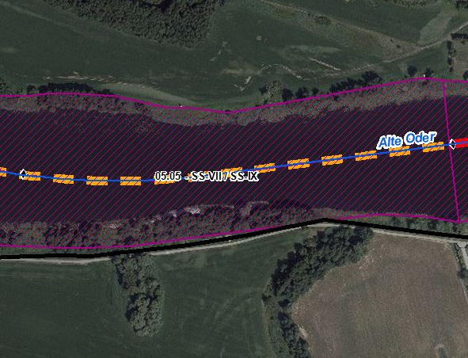
Abschnittsbeschreibung
Fallgruppe linksseitig
- SS-VII - Staustrecke mit Mischnutzung (Offenland/Bebauung/Deiche) in der Aue und leitbildkonforme Uferstruktur
Fallgruppe rechtsseitig
- SS-IX - Staustrecke mit Bebauung in der Aue und leitbildkonforme Uferstruktur
Beschreibung
- rechtsseitig eingedeichte Aue mit schmalem Vorlandbereich, Gehölzbestand
Restriktionen und Belastungen
Restriktionen
- Uferverbau, Deichlinie, Wasserstraßennutzung, Siedlungsflächen
Signifikante Belastungen
- Diffuse Quellen, morphologische Veränderung von Kanal/Ufern, hydrologische Veränderungen, anthropogene Beeinflussung
Naturschutzfachliche Belange
Betroffene Schutzgebiete |  |  |  |  | Einschätzung Synergie/Konflikt |  |  |  | Bemerkung
SPA-Gebiet „Schorfheide-Chorin“ (DE 2948-401) |  |  |  |  | Synergie
Betroffene LRT |  |  |  |  | Einschätzung Synergie/Konflikt |  |  |  | Bemerkung
LRT 91E0 - Erlen-Eschen- und Weichholzauenwälder |  |  |  |  | Synergie
Belange des Hochwasserschutzes
Regionale Maßnahmenplanung Hochwasserrisikomanagement |  |  |  |  | Einschätzung Synergie/Konflikt |  |  |  | Bemerkung
O2_00013_00265 (Umsetzung des "Sonderprogramms Oderbruch") |  |  |  |  | Synergie |  |  |  | Synergien mit WRRL (u.a. Profilaufweitungen), aber auch Konflikte möglich (u.a. Profilinstandsetzung, Sedimententnahmen, Verwallungen)
Bewertung Bestand & Defizitanalyse
 | Ökologischer Zustand /  Potenzial gesamt |  | Biologische Qualitätskomponenten |  |  |  |  |  |  | Physikalisch- chemische Qualitätskomponenten
 |  |  | Phythoplankton | Makrophyten + Phytobenthos |  | Makrozoobenthos | Fische
Bewertung Bestand  (3. BWZ – 2022-2027) | 4 |  | nicht klassifiziert | 3 (PB) |  | 4 | 2 |  |  | schlechter als gut
Bewertung Defizitanalyse | -2 |  | nicht klassifiziert | -1 |  | -2 | 0 |  |  | -3
 | Hydromorphologische Qualitätskomponenten
 | Morphologie |  |  | Durchgängigkeit |  |  |  | Wasserhaushalt
Bewertung/  Beschreibung | GSK 5 |  |  | schlechter als gut |  |  |  | nicht klassifiziert
Beschreibung | - Längsprofil stark verändert  - keine bis schwache Breiten- und Tiefenvarianz  - Besiedlungsrelevante Habitate fehlen aufgrund fehlender Lauf- und Sohlstrukturen  - Gewässerbegleitender Gehölzbestand lückig  - keine Strömungsdiversität  - Schädliche Umfeldstruktur: rechtsseitig Deich mit schmalem Vorlandbereich |  |  | - Keine Bauwerke vorhanden |  |  |  | - Verbindung zur Aue unterbrochen  - Abflussdynamik verändert
Defizit | 0 |  |  | -3 |  |  |  | 0
Entwicklungsziele
Entwicklungsziel gemäß STK – linksseitig  - Aufwertungsstrahlweg entwickeln |  |  |  |  | Entwicklungsziel gemäß STK - rechtsseitig  - Aufwertungsstrahlweg entwickeln
Anmerkung zu Entwicklungsziel
- Zielerreichung WRRL durch Umsetzung der Maßnahmen im eingedeichten Vorland möglich
- Förderung der Gewässerstruktur (Querprofil) durch Entwicklung von Ufer- und Auenvegetation, Belassen von Totholz sowie Schaffung von unterschiedlich angeströmten Flachwasserbereichen
- Verbesserung der Gewässergüte durch Entwicklung von Ufer- und Auenstrukturen sowie Ufer- und Auenvegetation zum Wasser- und Stoffrückhalt
Maßnahmen
Einzelmaßnahmen |  | Maßnahmenbeschreibung (Bemerkung) |  |  |  |  |  |  |  |  | LAWA-MN-Typ
G1.1 |  | Initiieren einer naturnahen Sohlentwicklung |  |  |  |  |  |  |  |  | 71, 72
(G1.2) |  | Geschiebemanagement |  |  |  |  |  |  |  |  | 77
U2.2 |  | Naturnahe Uferstrukturen erhalten/entwickeln |  |  |  |  |  |  |  |  | 73
U2.3 |  | strömungsberuhigte Flachwasserzonen erhalten/entwickeln |  |  |  |  |  |  |  |  | 71, 73
U3.1 |  | Ufervegetation erhalten/entwickeln/ersetzen (Schilf/Hochstauden/Gehölze) |  |  |  |  |  |  |  |  | 73
(U3.2) |  | Neophyten-Management (Ufer) |  |  |  |  |  |  |  |  | 73, 94
S1.1 |  | Gewässerunterhaltung anpassen/optimieren |  |  |  |  |  |  |  |  | 79
S2.1 |  | Reduzierung schifffahrtsinduzierter Belastungen |  |  |  |  |  |  |  |  | 95

Stand: 10.06.2024
Abschnittsblatt
WK-ID  DEBB6962_1741 |  |  | WK-Name  Alte Oder-1741 |  | Gewässername  Alte Oder |  |  |  | Abschnitts-ID  05.06_Alte Oder
Untersuchungsraum  UR 6 - Teilabschnitt Havel-Oder-Wasserstraße |  |  |  |  | Planungsbereich  PB 35 - Entwicklung eines Aufwertungsstrahlweges oh. Hohensaaten
Allgemeine Angaben
Stationierung (Fluss-km von – bis)  43,70 bis 42,55 |  |  | Abschnittslänge  1.163,2 m |  | LAWA-Typ  15_G - Große sand- und lehmgeprägte Tieflandflüsse |  |  |  | Wasserkörperkategorie  HMWB
Netzkategorisierung  BWStr – Kategorie C |  |  | Wasserstraßenklassifizierung  IV |  | Lagebeschreibung  Ortseingang Hohensaaten bis Einlauf Ostschleuse bei Hohensaaten
Staueinfluss
staugeprägt
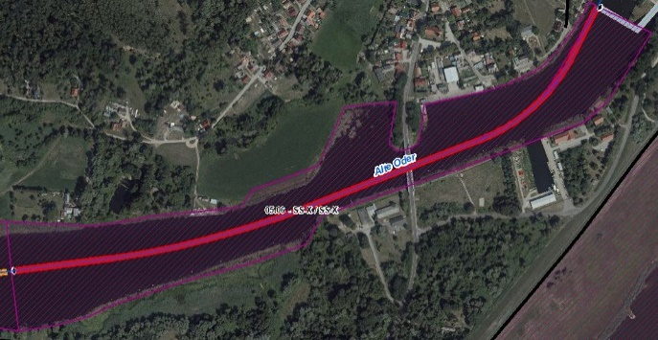
Abschnittsbeschreibung
Fallgruppe linksseitig
- SS-X - Staustrecke mit Bebauung in der Aue ohne leitbildkonforme Uferstruktur
Fallgruppe rechtsseitig
- SS-X - Staustrecke mit Bebauung in der Aue ohne leitbildkonforme Uferstruktur
Beschreibung
- rechtsseitig eingedeichte Aue, Gehölzbestand lückig
- beidseitig Ortslage Hohensaaten
Restriktionen und Belastungen
Restriktionen
- Uferverbau, Deichlinie, Wasserstraßennutzung, Infrastruktur (Brücke), Siedlungsflächen
Signifikante Belastungen
- Diffuse Quellen, morphologische Veränderung von Kanal/Ufern, hydrologische Veränderungen, anthropogene Beeinflussung
Naturschutzfachliche Belange
Betroffene Schutzgebiete |  |  |  |  | Einschätzung Synergie/Konflikt |  |  |  | Bemerkung
keine Überschneidung |  |  |  |  | -
Betroffene LRT |  |  |  |  | Einschätzung Synergie/Konflikt |  |  |  | Bemerkung
keine ausgewiesen |  |  |  |  | -
Belange des Hochwasserschutzes
Regionale Maßnahmenplanung Hochwasserrisikomanagement |  |  |  |  | Einschätzung Synergie/Konflikt |  |  |  | Bemerkung
O2_00013_00265 (Umsetzung des "Sonderprogramms Oderbruch") |  |  |  |  | Synergie |  |  |  | Synergien mit WRRL (u.a. Profilaufweitungen), aber auch Konflikte möglich (u.a. Profilinstandsetzung, Sedimententnahmen, Verwallungen)
Bewertung Bestand & Defizitanalyse
 | Ökologischer Zustand /  Potenzial gesamt |  | Biologische Qualitätskomponenten |  |  |  |  |  |  | Chemischer Zustand  gesamt
 |  |  | Phythoplankton | Makrophyten + Phytobenthos |  | Makrozoobenthos | Fische
Bewertung Bestand  (3. BWZ – 2022-2027) | 4 |  | nicht klassifiziert | 3 (PB) |  | 4 | 2 |  |  | nicht gut
Bewertung Defizitanalyse | -2 |  | nicht klassifiziert | -1 |  | -2 | 0 |  |  | -1
 | Hydromorphologische Qualitätskomponenten
 | Morphologie |  |  | Durchgängigkeit |  |  |  | Wasserhaushalt
Bewertung/  Beschreibung | GSK 5,5 |  |  | Schlechter als gut |  |  |  | nicht klassifiziert
Beschreibung | - Geradlinig; Trapezprofil  - keine bis schwache Breiten- und Tiefenvarianz  - Besiedlungsrelevante Habitate fehlen aufgrund fehlender Lauf- und Sohlstrukturen  - Gewässerbegleitende Gehölze weitgehend fehlend  - keine Strömungsdiversität  - Schädliche Umfeldstruktur: rechtsseitig Deich, Uferverbau |  |  | - Keine Bauwerke vorhanden |  |  |  | - Verbindung zur Aue unterbrochen  - Abflussdynamik verändert
Defizit | 0 |  |  | 0 |  |  |  | 0
Entwicklungsziele
Entwicklungsziel gemäß STK – linksseitig  - Durchgangsstrahlweg erhalten |  |  |  |  | Entwicklungsziel gemäß STK - rechtsseitig  - Durchgangsstrahlweg erhalten
Anmerkung zu Entwicklungsziel
- Ziele WRRL unter Berücksichtigung des angepassten Strahlwirkungs-Trittsteinkonzepts bereits erreicht (Zustand ist zu erhalten, es darf zu keiner Zustandsverschlechterung kommen)
- Restriktionsbedingt keine Verbesserung des hydromorphologischen Zustands zu erwarten
Maßnahmen
Einzelmaßnahmen |  | Maßnahmenbeschreibung (Bemerkung) |  |  |  |  |  |  |  |  | LAWA-MN-Typ
U3.1 |  | Ufervegetation erhalten/entwickeln/ersetzen (Schilf/Hochstauden/Gehölze) |  |  |  |  |  |  |  |  | 73
S1.1 |  | Gewässerunterhaltung anpassen/optimieren |  |  |  |  |  |  |  |  | 79

Stand: 10.06.2024

Abschnittsblatt
WK-ID  - |  |  | WK-Name  - |  | Gewässername  Verbindungskanal Hohensaaten Ost |  |  |  | Abschnitts-ID  05.07_Verbindungskanal Hohensaaten Ost
Untersuchungsraum  UR 6 - Teilabschnitt Havel-Oder-Wasserstraße |  |  |  |  | Planungsbereich  PB 36 - Verbindungskanal Hohensaaten Ost
Allgemeine Angaben
Stationierung (Fluss-km von – bis)  1,10 bis 0,00 |  |  | Abschnittslänge  1.321,5 m |  | LAWA-Typ  - |  |  |  | Wasserkörperkategorie  AWB
Netzkategorisierung  BWStr – Kategorie C |  |  | Wasserstraßenklassifizierung  IV |  | Lagebeschreibung  Einlauf Ostschleuse bei Hohensaaten bis Auslauf in Oder
Staueinfluss
staugeprägt
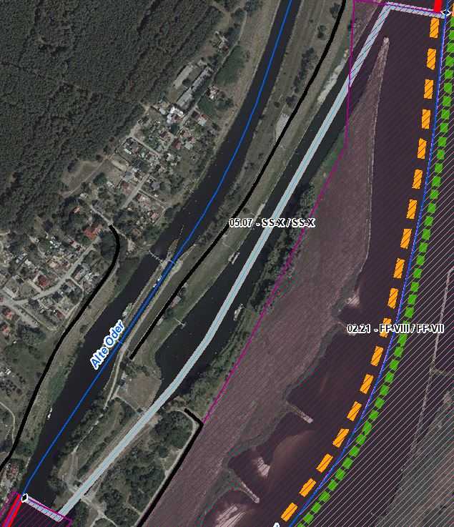 |  |  |  |  | 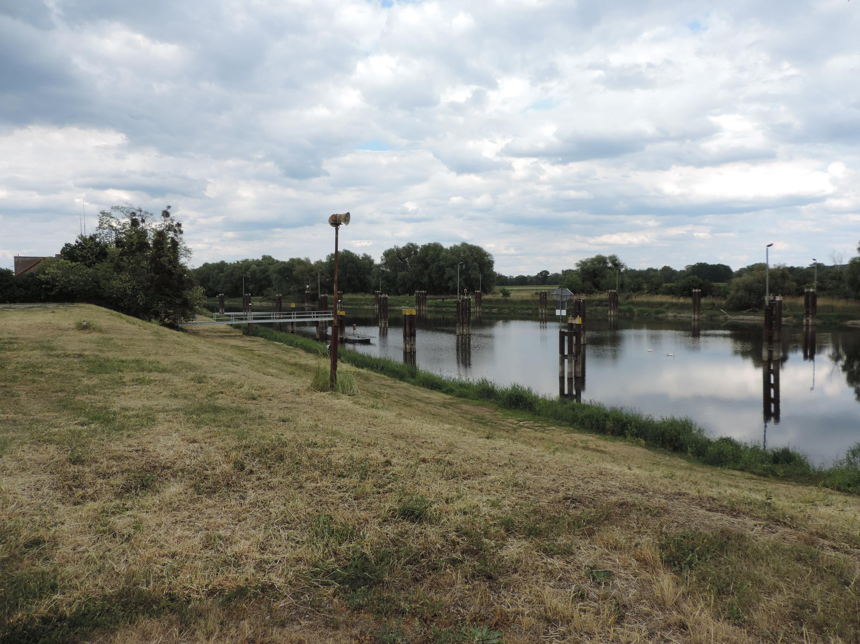  Blick auf Ostschleuse in Richtung Nordosten (Foto: Stowasserplan, Mai 2022)
Abschnittsbeschreibung
Fallgruppe linksseitig
- SS-X - Staustrecke mit Bebauung in der Aue ohne leitbildkonforme Uferstruktur
Fallgruppe rechtsseitig
- SS-X - Staustrecke mit Bebauung in der Aue ohne leitbildkonforme Uferstruktur
Beschreibung
- Abschnitt umfasst nur Ostschleuse, beidseitig Uferverbu, Gehölzbestand lückig
Restriktionen und Belastungen
Restriktionen
- Deichlinie, Wasserstraßennutzung, Infrastruktur (Schleuse), Siedlungsflächen
Signifikante Belastungen
- Diffuse Quellen, morphologische Veränderung von Kanal/Ufern, hydrologische Veränderungen, anthropogene Beeinflussung
Naturschutzfachliche Belange
Betroffene Schutzgebiete |  |  |  |  | Einschätzung Synergie/Konflikt |  |  |  | Bemerkung
keine Überschneidung |  |  |  |  | -
Betroffene LRT |  |  |  |  | Einschätzung Synergie/Konflikt |  |  |  | Bemerkung
keine ausgewiesen |  |  |  |  | -
Belange des Hochwasserschutzes
Regionale Maßnahmenplanung Hochwasserrisikomanagement |  |  |  |  | Einschätzung Synergie/Konflikt |  |  |  | Bemerkung
keine Überschneidung |  |  |  |  | -
Bewertung Bestand & Defizitanalyse
 | Ökologischer Zustand /  Potenzial gesamt |  | Biologische Qualitätskomponenten |  |  |  |  |  |  | Physikalisch- chemische Qualitätskomponenten
 |  |  | Phythoplankton | Makrophyten + Phytobenthos |  | Makrozoobenthos | Fische
Bewertung Bestand  (3. BWZ – 2022-2027) | nicht  klassifiziert |  | nicht  klassifiziert | nicht  klassifiziert |  | nicht  klassifiziert | nicht  klassifiziert |  |  | nicht  klassifiziert
Bewertung Defizitanalyse | - |  | - | - |  | - | - |  |  | -
 | Hydromorphologische Qualitätskomponenten
 | Morphologie |  |  | Durchgängigkeit |  |  |  | Wasserhaushalt
Bewertung/  Beschreibung | nicht klassifiziert |  |  | nicht klassifiziert |  |  |  | nicht klassifiziert
Beschreibung | - Längsprofil vollständig verändert  - keine Breiten- und Tiefenvarianz  - Besiedlungsrelevante Habitate fehlen aufgrund fehlender Lauf- und Sohlstrukturen  - Gewässerbegleitender Gehölzbestand lückig  - keine Strömungsdiversität  - Schädliche Umfeldstruktur: Deich, Uferverbau |  |  | - Längsdurchgängigkeit nicht gegeben (keine Fischwanderhilfe) |  |  |  | - Abflussverhalten und Ausuferungsverhalten verändert  - Abflussdynamik verändert  - Grundwasseranbindung verändert
Defizit | - |  |  | - |  |  |  | -
Bemerkung
Entwicklungsziele
Entwicklungsziel gemäß STK – linksseitig  - Degradationsstrecke |  |  |  |  | Entwicklungsziel gemäß STK - rechtsseitig  - Degradationsstrecke
Anmerkung zu Entwicklungsziel
- keine
Maßnahmen
Einzelmaßnahmen |  | Maßnahmenbeschreibung (Bemerkung) |  |  |  |  |  |  |  |  | LAWA-MN-Typ
G4.1 |  | Bauwerkssteuerung zur Abflussaufteilung |  |  |  |  |  |  |  |  | 61, 63, 69
U3.1 |  | Ufervegetation erhalten/entwickeln/ersetzen (Schilf/Hochstauden/Gehölze) |  |  |  |  |  |  |  |  | 73
S1.1 |  | Gewässerunterhaltung anpassen/optimieren |  |  |  |  |  |  |  |  | 79
S2.1 |  | Reduzierung schifffahrtsinduzierter Belastungen |  |  |  |  |  |  |  |  | 95

Stand: 10.06.2024

